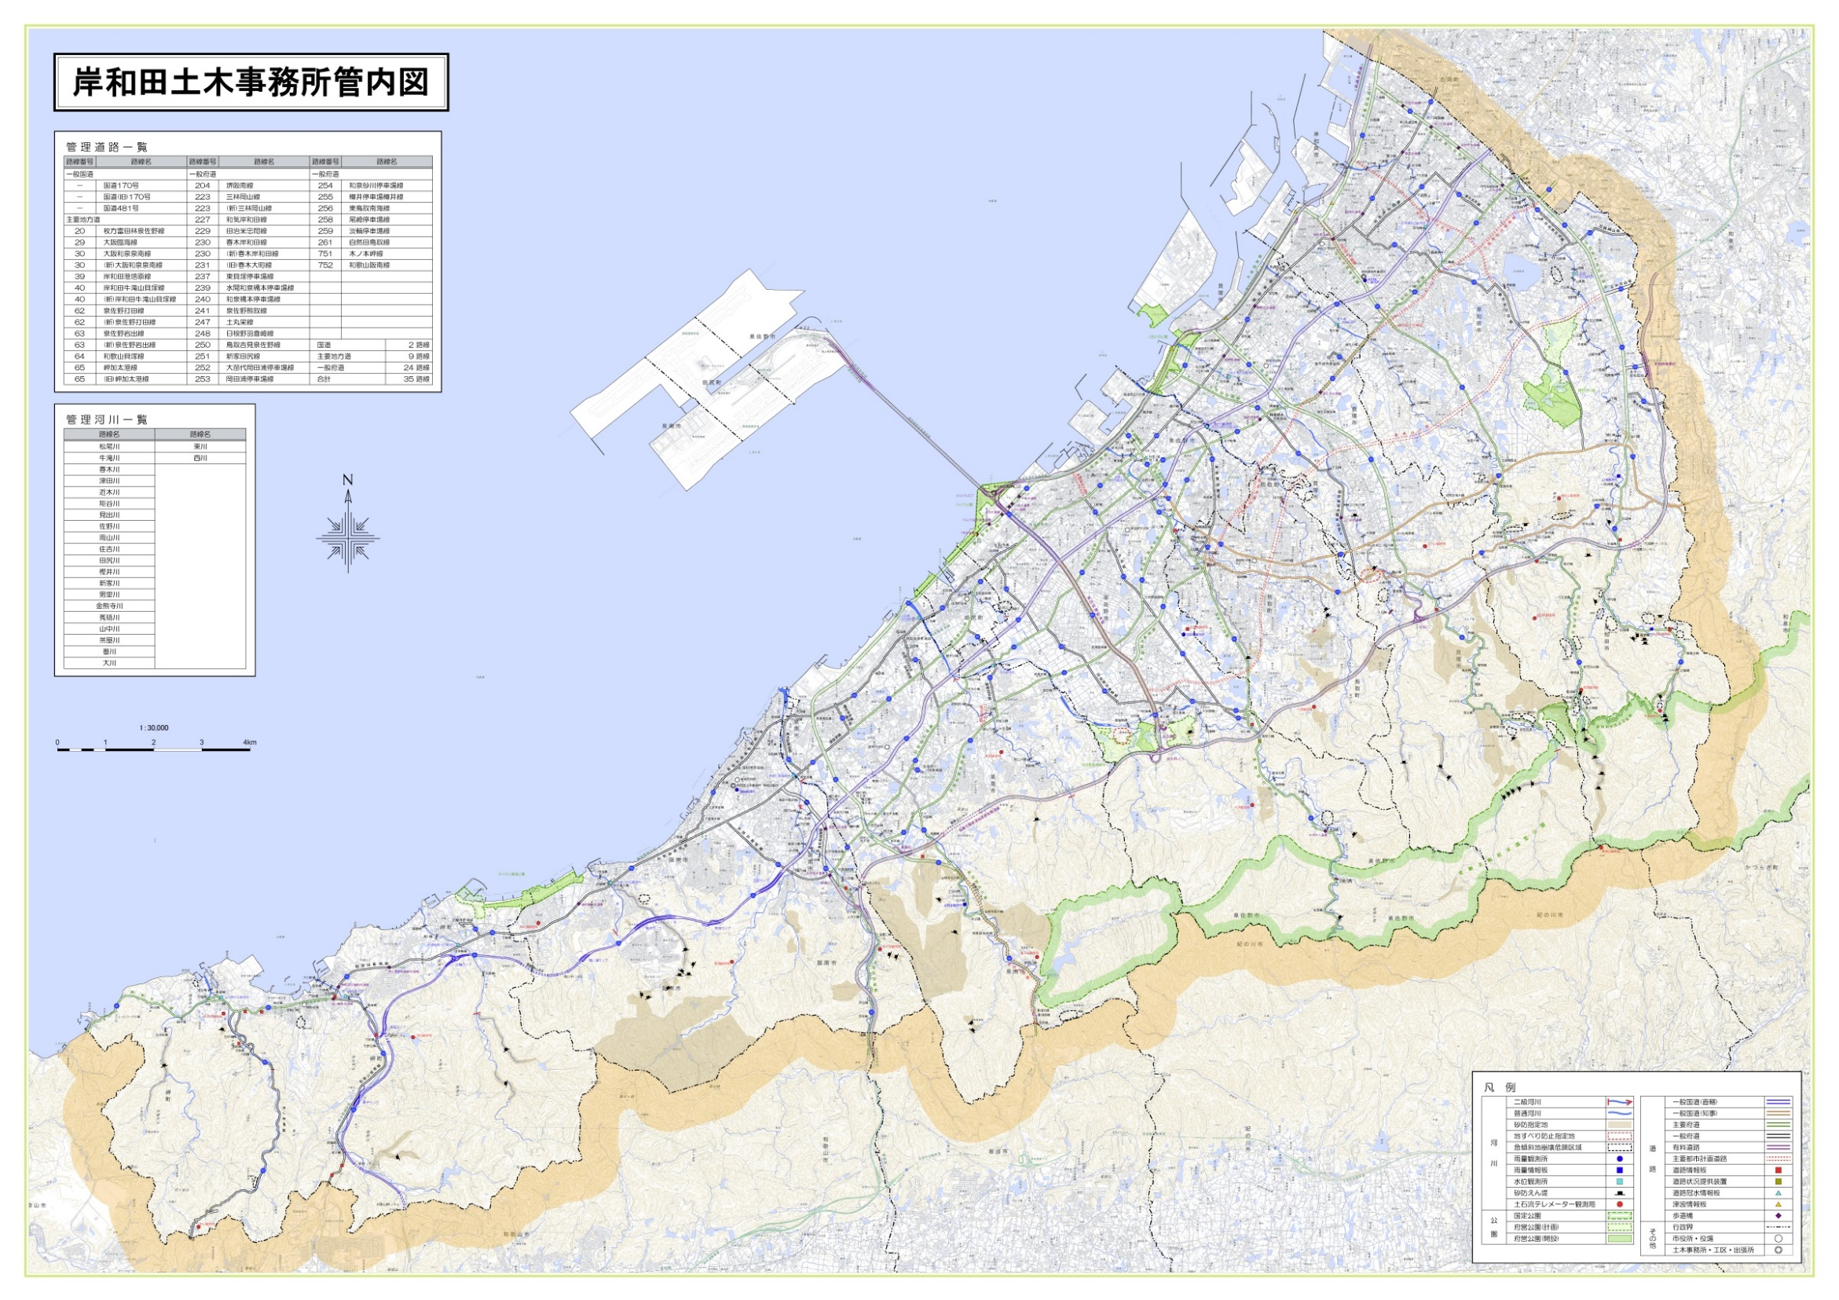
//
4.岸和田港塔原線
通行注意
140mm
通行止
190mm
3.岸和田港塔原線
通行注意
140mm
通行止
190mm
※；手越橋より北側における暫定基準
通行注意
100mm
※50mm
通行止
150mm
※100mm
1.岸和田牛滝山貝塚線
2.岸和田牛滝山貝塚線
通行注意
80mm
通行止
130mm
6.泉佐野岩出線
通行注意
160mm
通行止
210mm
9.和歌山阪南線
通行注意
240mm
通行止
290mm
7.泉佐野岩出線
通行注意
230mm
通行止
290mm
10.木ノ本岬線
通行注意
180mm
通行止
230mm
8.和歌山貝塚線
通行注意
200mm
通行止
250mm
5.泉佐野打田線
通行注意
80mm
通行止
130mm
Ⅰ‐２
２）異常気象時通行規制区間箇所と雨量基準（令和７年４月）

